Сквозная тема: Путешествие в космос.
Подраздел: Выдающиеся исторические личности и деятели культуры.
Тема: Роль человека в развитии космоса.

Урок: познание мира | Школа: Асановская средняя школа
Дата: | ФИО учителя: Койчубаева Марьям Харезовна
Класс: | Кол-во присутствующих: Кол-во отсутствующих:
Цели обучения, которым посвящен урок | 4.3.4.1 – основываясь на биографических данных выдающихся деятелей творческих и трудовых профессий, сообщать об их вкладе в развитие страны
Цель урока | Развитие умения анализировать вклад людей в развитие страны.
Развитие навыков | Формулировать цели, делать выводы, давать определение слов по теме. Составлять и доказывать гипотезы на заданную тему.
Критерии оценивания | Все учащиеся смогут:  основываясь на биографических данных выдающихся деятелей творческих и трудовых профессий, сообщать об их вкладе в развитие страны.  Большинство учащихся смогут:  находить и отмечать на карте Республики Казахстан космодром Байконыр.  Некоторые учащиеся смогут:  обсудить и сделать выводы, какую пользу приносят обществу космические исследования.
Языковая цель | Полиязычие:  el – страна – country  g'arys'ker – космонавт – cosmonaut  spy'tni'k – спутник – satellite  Основные термины и словосочетания: искусственный спутник, конструктор, инженерные сооружения.  Используемый язык для диалога/письма на уроке: русский.  Вопросы для обсуждения:  Когда Юрий Гагарин совершил свой полет в космос?
Материал прошедших уроков | Изученный материал 3 класса.

 | План
Временное планирование | Планируемые мероприятия |  |  | Ресурсы
Вызов  3 мин. | (К) 1. Создание положительного эмоционального настроя.  Вы пришли сюда учиться,  Не лениться, а трудиться.  Работайте старательно,  Слушайте внимательно.  Невозможно без вниманья  Получить образованье!  (К) Приветствие на разных языках.  (К) 2. Актуализация жизненного опыта.  –Здравствуйте, ребята! Какое у вас сегодня настроение?  – Я свое настроение хочу назвать ожидающим, потому что я жду от сегодняшнего урока новых открытий.  – А у меня спокойное настроение. Я не боюсь трудностей, не боюсь ошибаться, хочу спокойно работать дальше.  – Мое настроение приподнятое. Я люблю урок познание мира, мы всегда такие интересные задания выполняем.  – А я выбрала название для своего настроения ликующее. Сейчас я очень рада, что начинается мой любимый урок.  (У) – Я очень рада видеть ваши веселые глазки. Вижу, что вы готовы к работе. У меня сегодня таинственное и радостное настроение, потому что мы отправляемся с вами в очередное путешествие по Познанию мира. Удачи вам и новых открытий!
Музыкальное оформление

Словарики настроений
Осмысление  4-36 мин. | – Чтобы узнать тему нашего урока, я предлагаю вам посмотреть видеоролик «Человек в космосе ».  – Как вы думаете, о чем мы будем говорить на уроке?  (К) Целеполагание.  Цель нашего урока:  узнать о выдающихся личностях и их вкладе в развитие нашей страны.  (К, И) Прочитайте текст и ответьте на вопросы.  Объясните, как человек влияет на развитие космоса.  Когда Юрий Гагарин совершил свой полет в космос?  (Г) Обсудите, какую пользу приносят обществу космические исследования?  (К, Г, И) Проведите исследовательскую работу.  Найдите информацию о космонавте, который совершил выход в открытый космос. Для чего это нужно?  (К) Дополнительный материал.    Знаешь ли ты?  Первый казахстанский космонавт Тохтар Аубакиров стартовал в космос с земли своей Родины. Это было в 1991 году, когда Республика Казахстан провозгласила свою независимость. Прежде чем полететь в космос, он много учился и работал. Окончил Армавирское высшее военное авиационное училище, Московский авиационный институт, был летчиком-испытателем. К полету в космос готовился в Центре подготовки космонавтов. Был удостоен звания Героя Советского Союза. Правительство нашей страны присвоило Т. Аубакирову звание Халық Каhарманы (Народный Герой). Космодром Байконыр имеет большое международное значение. Здесь осуществляется запуск в космос искусственных спутников тех стран, которые не имеют своих космодромов и ракет.  (К) Физминутка.  (П) Найдите на карте Республики Казахстан космодром Байконур.  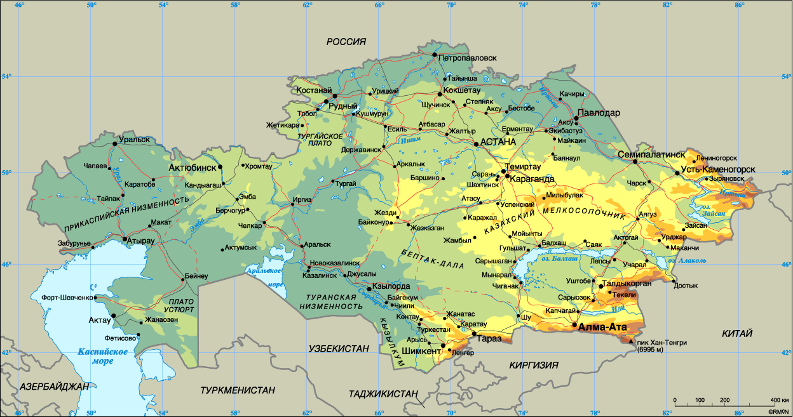ДДомашнее задание. Что такое околоземная орбита?  (И) Работа в тетради. Разноуровневые задания.  1. Найдите на карте Республики Казахстан космодром Байконыр и отметьте.  2. Продолжите предложение:  Для запуска космического корабля с человеком на борту необходимы были:_____________________  3. Обсудите, какую пользу приносят обществу космические исследования? Сделай вывод, запиши.  4. Напишите, что такое околоземная орбита?  Оцени себя: на каком уровне ты находишься? |  |  | https://yandex.kz/video/search?filmId  Учебник  Дополнитель-ные источники  учебник  https://yandex.kz/video/search?filmId  Карта  Интернет-ресурсы, учебник,  Тетрадь  П  З  О
Рефлексия  37-40 мин. | Что мы узнали нового? Закончи предложения.  Юрий Гагарин – первый… .  Первый казахстанский космонавт… .  Для запуска космического корабля с человеком на борту необходимы были талантливые … .  3.Рефлексия «Смайлики».  Самый простой вариант: показ карточек с изображением трех лиц: веселого, грустного, нейтрального. |  |  | Смайлики
 | Дополнительная информация.
Дифференциация |  | Оценивание | Межпредметные связи
Для определения уровня понимания применяются вопросы разного уровня. |  | Ответы детей на вопросы по предыдущему материалу и материалу урока.  Наблюдая за работой учащихся в группе, их самостоятельной работой.  Задавая вопросы по ходу урока. Анализируя результаты рефлексии учеников. | Познание  казахский язык  английский язык
Дифференциация –  как вы планируете  помогать  учащимся? Какие  задания вы  планируете давать  более способным  ученикам? |  | Оценивание – как вы  планируете отслеживать  прогресс/знания учащихся? | Межпредметные связи  «Самопознание»  «ИКТ»  Ценности
Помочь «слабым»  учащимся находить и читать в тексте предложения-  отвечать на поставленные  вопросы. Учитель по мере  необходимости оказывает помощь учащимся, работающим в парах и индивидуально. |  | Учитель:  обеспечивает обратную связь и поддержку каждому учащемуся; задает вопросы по ходу урока; просматривает работы в тетрадях (задания); анализирует результаты ученической рефлексии. | Стимулирование и развитие любознательности, интереса к коллективной работе. Коммуникативные компетенции – умение сотрудничать, получать информацию друг от друга.

